Информационное письмо по новым возможностям версии АП и АУП 8.3

- Реализована возможность производить групповые операции в дереве с группами смет.

Выделить несколько нужных смет, папок, объектов можно с зажатой клавишей Ctrl, Shift.
При этом сметы могут быть из разных объектов/папок.

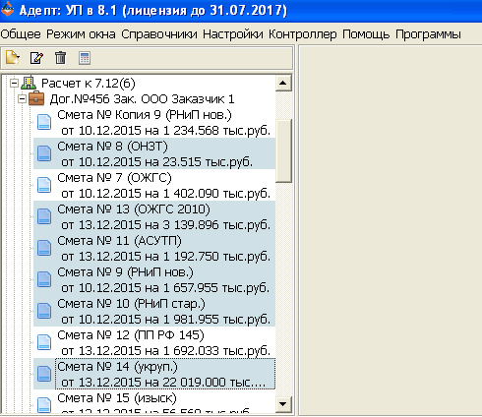

Открытие сметы теперь производится по двойному щелчку мышью. При этом открытая смета выделяется жирным шрифтом в дереве смет.

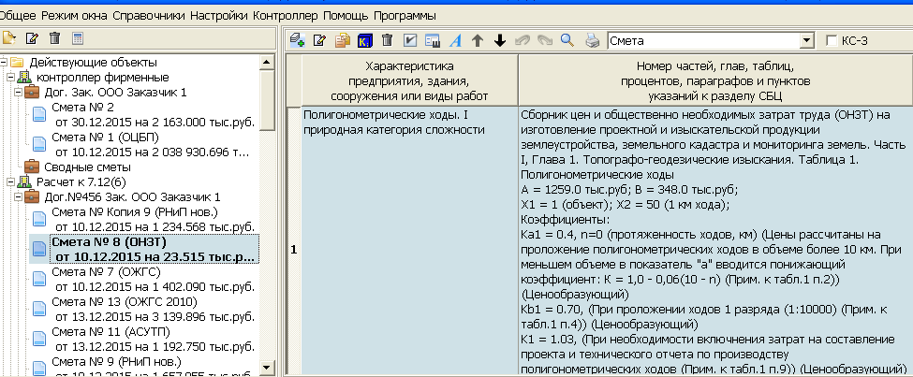

Операции, которые можно выполнять с группой смет/объектов/папок:

- Удаление;

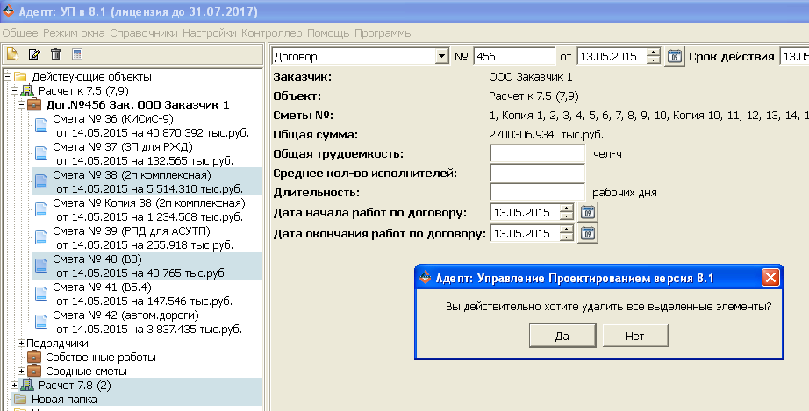

- Копирование/Вставка из буфера (доступно только для группы смет);
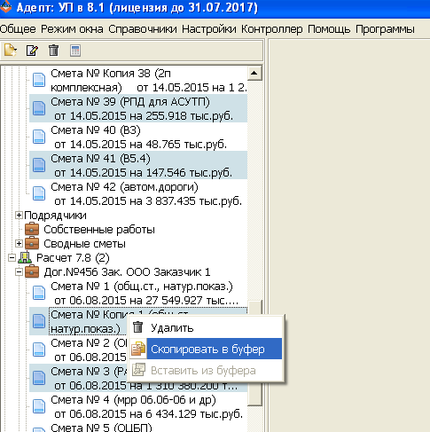

- Перетаскивание мышкой;

2.Реализована единая схема загрузки /сохранения смет/папок/объектов из файлов. Перегруппированы пункты в контекстном меню сметы/папки/объекта

Единая схема загрузки /сохранения смет/папок/объектов из файлов.
В дереве смет вместо действий "Сохранить", "Выгрузить в файл", "Выгрузить объект" теперь есть единый пункт контекстного меню "Сохранить в файл". Предназначен для сохранения в файл сметы/объекта/папки.

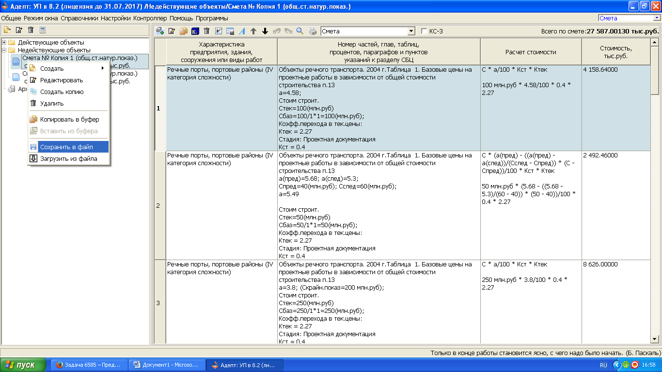

Теперь в качестве основного формата хранения данных в программе используется формат ".adept".

Действия "Загрузить", "Загрузить из файла", "Загрузить объект" заменены единым пунктом контекстного меню "Загрузить из файла". При выборе пункта меню "Загрузить из файла" открывается диалог выбора файла для загрузки. Отображаются файлы двух расширений ".apx" и ".adept".
При загрузке нескольких смет одновременно необходимо выбирать сметы в формате «.apx».

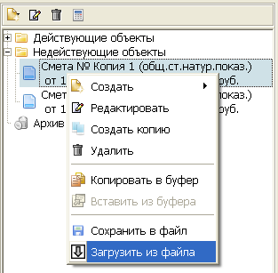

Аналогичные пункты меню есть во вкладке Общее на панели инструментов:

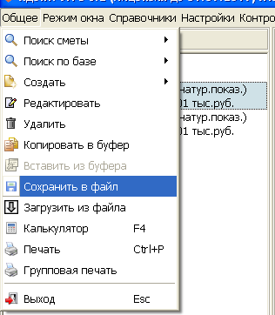

Пункты контекстного меню сметы перегруппированы по блокам (блок создания/редактирования/удаления, блок копирования/вставки из буфера, блок сохранения/загрузки):

Пункт меню «Создать» имеет следующий вид:
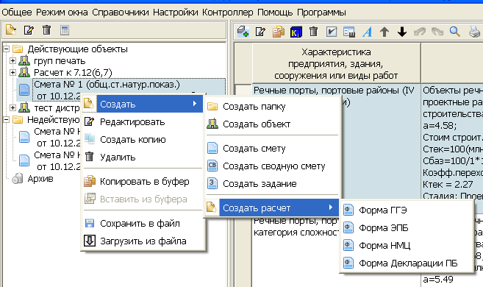

При выборе пункта контекстного меню сметы "Сохранить файл" открывается диалог выбора имени файла для сохранения. Теперь по умолчанию предлагается сохранение в формате ".adept". Есть возможность изменить формат (расширение файла) на ".apx".
Изменение расширения сохраняемого файла возможно, только если в дереве смет выбрана смета, так как в этом формате хранятся только сметы.
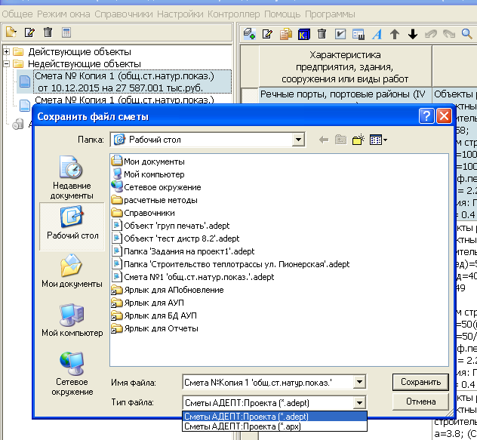

Контекстное меню для объекта.
Пункты контекстного меню перегруппированы по блокам (блок создания/редактирования/удаления, блок сохранения/загрузки):
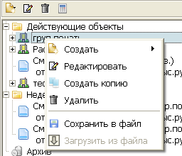

Меню «Создать» аналогично меню сметы.

Контекстное меню для папки.
Пункты контекстного меню перегруппированы по блокам (блок создания/редактирования/удаления, блок вставки из буфера, блок сохранения/загрузки, Сортировка):

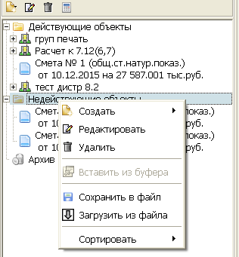

Меню «Создать» аналогично меню сметы.

- Появилась возможность вывода в смете кода расценки

В настройки отображения локальной сметы добавлена новая настройка:
- Выводить код расценки

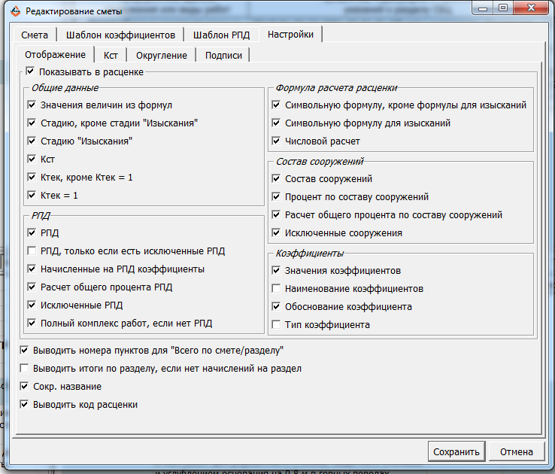

При установленной галке " Выводить код расценки " код выводится в столбце "Номер частей, глав, таблиц..." перед названием СБЦ, то есть в самом начале.

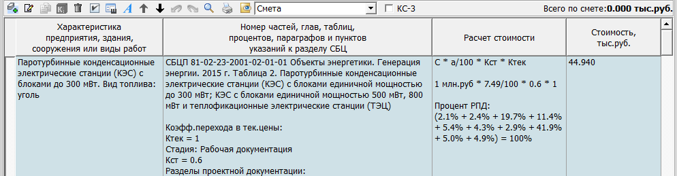

- Настройка «Сокр. название» перенесена в настройки отображения локальной сметы

- Появилась возможность вывода в смете расчета стоимости в уровне цен 2000 г.: "Всего в ценах 01.01.2000 г."
В индивидуальные настройки отображения локальной сметы, созданной по форме 2П, добавлена новая настройка:
Выводить строку «Всего в ценах 2000 г.»
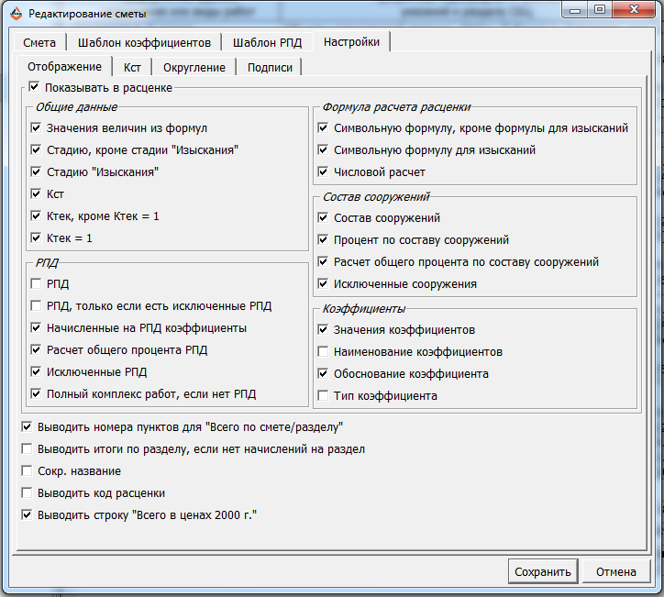

При установленной галке в смету выводится информационная строка "ВСЕГО в ценах на 01.01.2000г. без НДС (справочно)" после «Всего по смете».

Стоимость в этой строке рассчитывается так:
1)суммируем по всей смете в текущих ценах расценки от уровня цен 1991 г и 1995 г, полученную стоимость делим на Ктек 1995-текущие и умножаем на 6,46
2) суммируем по всей смете в текущих ценах расценки от уровня цен 2001 г, полученную стоимость делим на Ктек-2001-текущие и делим на 1,19
3) складываем результат 1) и 2)

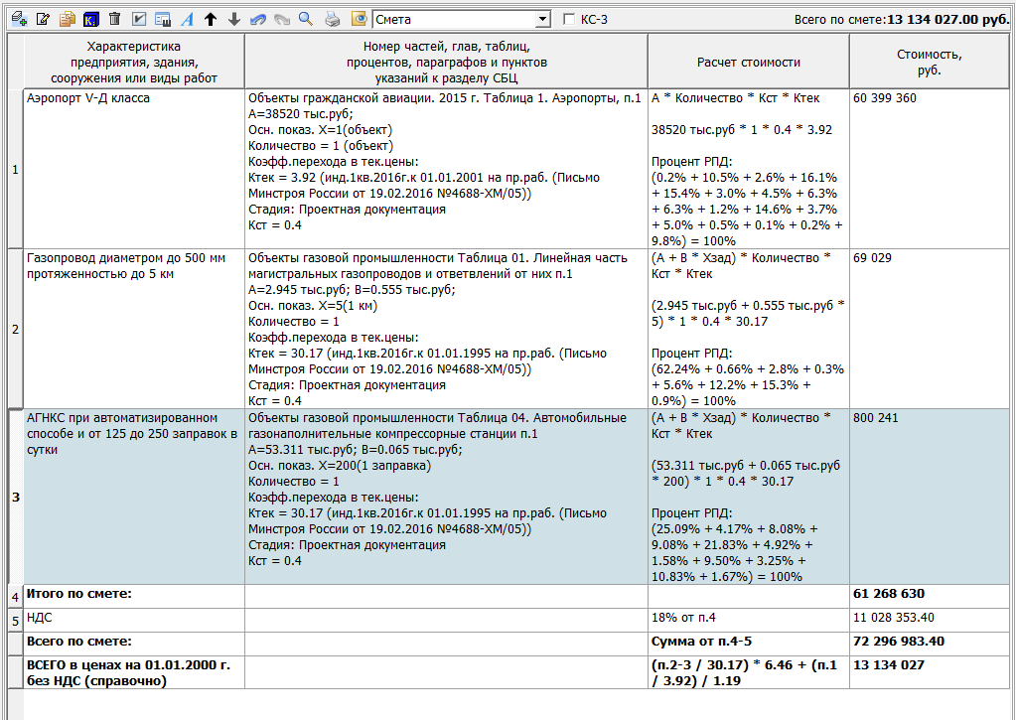

- В поиске по базе реализована возможность выделения понравившейся позиции и возможность делать выборку отмеченных результатов поиска
Добавлена возможность отмечать позиции в результатах поиска.
В контекстном меню позиции в результатах поиска добавлен пункт "Добавить метку"/"Снять метку".
Отмеченные позиции должны отображаются желтым фоном.

Так же в контекстном меню добавлен пункт "Показать отмеченные"/"Показать всё".
Это переключатель изменяет режим отображения результатов поиска - либо оставляет только отмеченные позиции, либо отображает все позиции.

- Автоматизация начисления «Работы по организации и ликвидации работ»
При переносе начисления «Работы по организации и ликвидации работ» в смету автоматически применяется коэффициент, зависящий от сметной стоимости, и есть возможность применить коэффициент при выполнении изысканий на объекте непрерывно.
В окне добавления начисления сметная стоимость устанавливается автоматически, есть возможность ее изменения. Продолжительность полевых изысканий выбирается из выпадающего списка.
В соответствии с установленными параметрами программа подбирает коэффициенты, которые применяются к проценту расходов по организации и ликвидации работ (6%) и формирует наименование начисления.
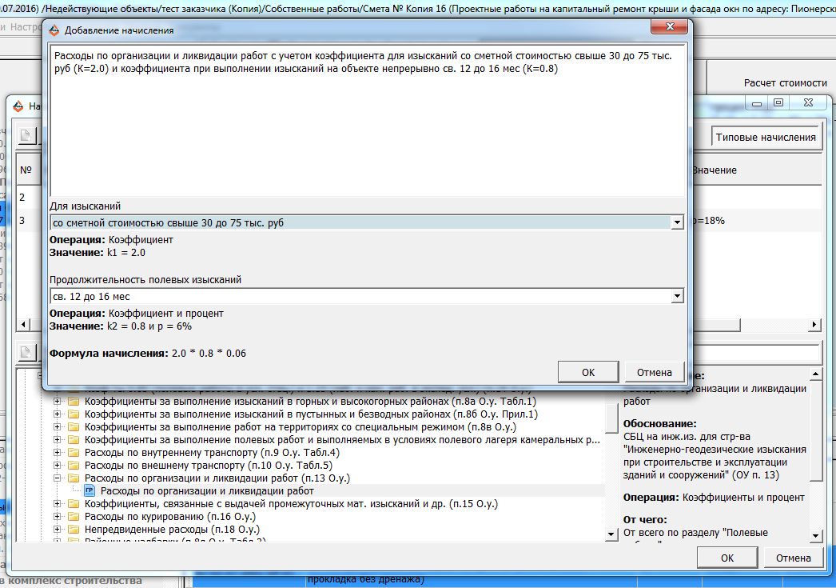

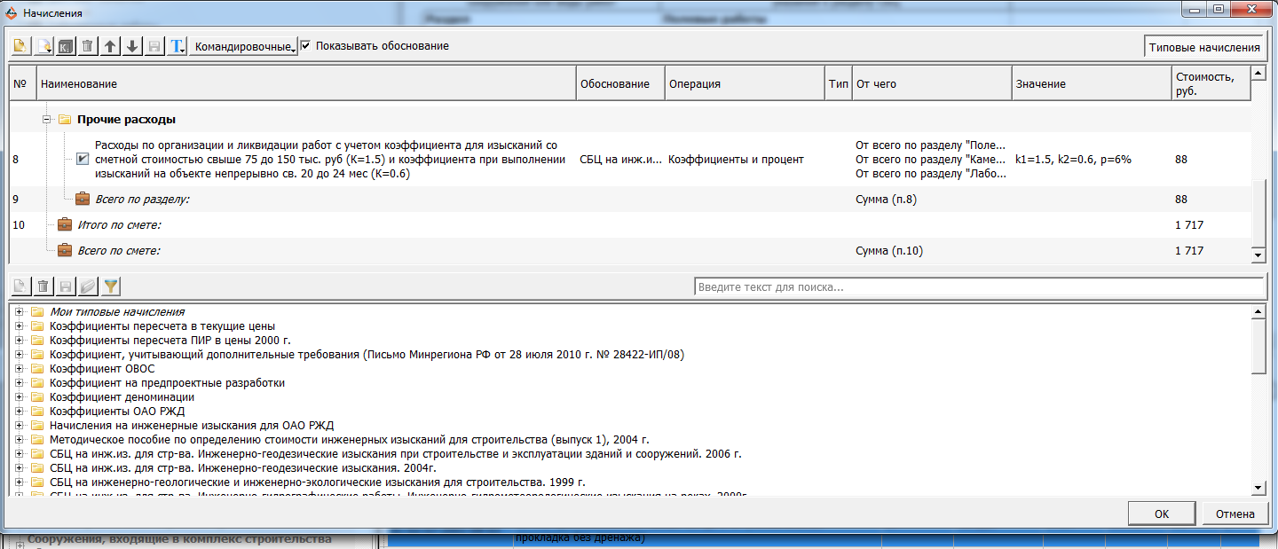

- Во всех параметризированных концовках при смене параметра заново генерируется название концовки.

- В расценках заблокированы показатели базовой цены

- Доработки в логике работы прав пользователей в сетевой версии

В окне сервера есть кнопка Пользователи. В меню по этой кнопке можно настроить права для каждого пользователя сети
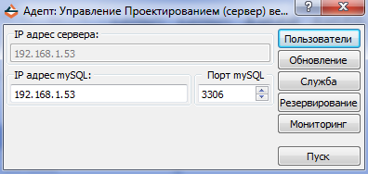
Для редактирования прав нужно в появившемся окне выбрать отдел и дважды щёлкнуть по имени пользователя, либо воспользоваться меню по правой кнопке мыши.
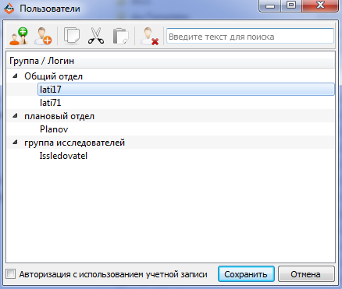
В окне редактирования две вкладки:
Общие (настройка просмотра, редактирования элементов дерева смет, справочников) и Планирование (доступ к функционалу АУП: Планированию, Планеру, просмотру отчетов).

Для быстрой настройки есть кнопки Разрешить всё и Запретить всё, которые дают полный доступ, либо запрещают всё.
Также в окне редактирования можно назначить Администратора или заблокировать доступ для пользователя.
Настройка отображения в дереве смет.
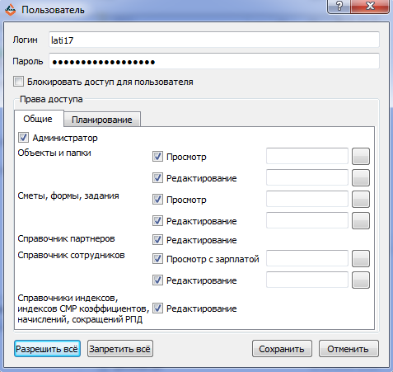
К настройке отображения в дереве смет относятся первые две строки из вкладки Общие: «Объекты и папки» и «Сметы, формы, задания». К первой относятся папки (и корневые, и находящиеся в объектах) и объекты; ко второй настройке – локальные сметы, сводные сметы, формы ГГЭ, ЭПБ, НМЦ, ДПБ и задания на проектирование.
Если на сервере включена настройка для отображения/редактирования объектов без указания отдела, пользователю будут видны все папки и объекты всех пользователей сети. Если включена настройка с указанием каких-либо отделов – видны/ редактируемы только папки и объекты этих отделов. По аналогии происходит отображение смет, форм и заданий.
Если включено Редактирование, включаются также Создание, Удаление, Копирование элементов дерева смет. Выгрузке в файл доступна только видимая часть дерева смет.

Для наглядности было введено автоматическое включение некоторых полей доступа к редактированию/просмотру объектов и смет.
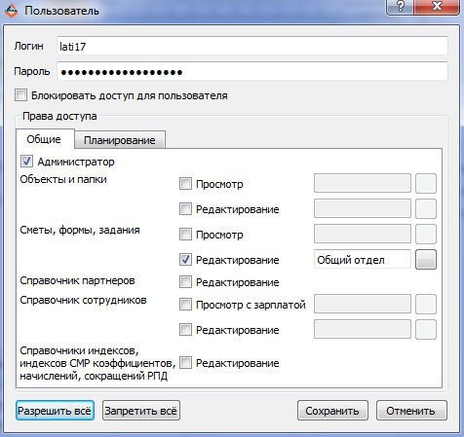 Рис.1
Если включены галочки, отвечающие за редактирование объектов/смет, после сохранения настроек автоматически включается просмотр объектов/смет, в соотв.отделах. Это происходит только в том случае, если просмотр не был включен.
Если включены просмотр/редактирование смет, автоматически включается просмотр объектов (в соответствующих отделах).
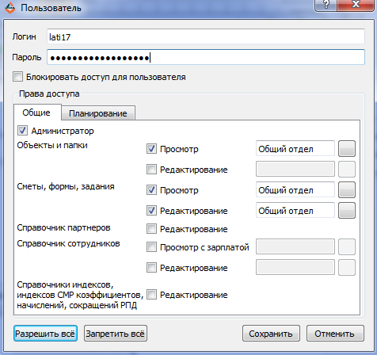 Рис.2
Пример: Действие автоматического включения полей можно увидеть на Рис.1 и 2.
Изначально была включена только настройка для редактирования смет в отделе Общий отдел.
После сохранения настройки и перезахода в редактирование видим, что после включения редатирования смет был включен просмотр соотв.смет, а так как включен просмотр смет, то включился и просмотр соотв. объектов.

